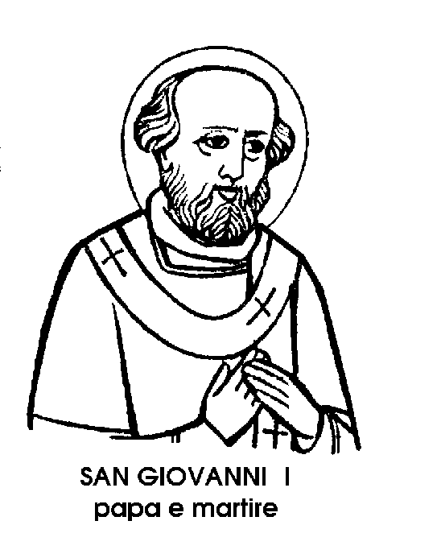
18 maggio

San Giovanni l
Papa del VI secolo

Festeggiata finora il 27 maggio, la memoria di San Giovanni I è stata riportata al 18 maggio, anniversario della sua morte, e segnata come facoltativa nel nuovo Calendario della Chiesa.
li nome di Giovanni, comunissimo tra i fedeli, e abbondantissimo di santità, detiene il primato assoluto di frequenza anche nel nuovo Calendario.
Da gennaio a dicembre si succedono infatti 15 santi di nome Giovanni: dal Battista a Don Bosco, l'ultimo in ordine di tempo.
Quello di oggi fu il primo Papa Giovanni: il primo di una lunga serie di Pontefici che è giunta per ora al ventitreesimo.
Giovanni I, nativo della Toscana, forse di Siena, fu Papa per soli 30 mesi, tra il 523 e il 526. Ma il suo breve pontificato va ricordato per diversi non comuni titoli di merito. Fu lui per esempio, che cominciò a contare gli anni: non più secondo l'uso romano, ma a partire dalla nascita di Gesù.
Nel caso dell'edilizia sacra, Papa Giovanni I restaurò, a Roma, chiese e cimiteri; in quello della liturgia, fissò la data della Pasqua secondo il complesso calcolo del ciclo pasquale che ancora viene adottato.
Nel campo della musica sacra, gettò le basi di quel canto che poi, dal suo grande successore, sarebbe stato detto « gregoriano »; in quello della dottrina, riunì diversi concili, in Francia e in Africa. Fu anche, Giovanni I, il Papa che per primo si allontanò dall'Italia, per una importante missione, di cui vedremo subito i motivi.
Regnava allora in Italia il grande Teodorico, re barbaro innamorato della romanità. Imperatore d'Oriente era invece Giustino Augusto. Per quanto ariano di religione, Teodorico era amico e ammiratore dei Cattolici, e tra questi scelse i suoi più fidi collaboratori, come Severino Boezio, Simmaco e Cassiodoro. Il clima di pacifica coesistenza si guastò però quando l'Imperatore Giustino volle togliere agli Ariani le chiese da loro usurpate e impedire agli Ariani convertiti di ritornare alla loro antica eresia.
Teodorico, pensando che il Papa agisse in pieno accordo con l'Imperatore, attribuì anche a lui la colpa di quelle misure contro i propri correligionari. Sopravvalutando l'influenza di Giovanni su Giustino, costrinse il Pontefice a recarsi a Costantinopoli, per difendere le ragioni, non dei cattolici, ma degli eretici!
Per evitare che l'Italia fosse messa a ferro e fuoco dal sovrano barbaro, Giovanni I si recò presso l'Imperatore, dove venne accolto con grande onore e trattato con la deferenza confacente al successore degli Apostoli. Ma l'ambasceria non ebbe l'esito sperato da Teodorico, il quale anzi vide negli onori resi al Vescovo di Roma la conferma dei suoi sospetti di complicità con l'Imperatore.
La sua ira si manifestò allora con la spietata persecuzione dei Cattolici: Severino Boezio, venne ucciso, Simmaco fu decapitato, Cassiodoro cadde in disgrazia. Il Papa stesso, convocato a Ravenna per discolparsi, venne gettato in prigione, e lasciato a morire di fame e di sete.
La gloria del martirio si aggiunse così agli altri meriti del primo Papa Giovanni, confermandolo degno dell'aureola della sofferta santità.

San Venanzio
Martire del III secolo

La fama di San Venanzio è stata, ed è ancora, assai larga, soprattutto per il fatto che egli viene considerato protettore nelle cadute. La sua intercessione, secondo la devozione popolare, libera e protegge da cadute e ruzzoloni, specialmente da quelle, insidiosissime che possono aver luogo da altezze in apparenza insignificanti.
« Dio ci salvi dalle basse cadute », dice infatti un'invocazione sulla bocca del popolo, che sa bene come un semplice scalino possa, assai spesso, fiaccare le membra di un colosso o incrinare le ossa di un atleta.
E in questa soccorrevole prerogativa di protettore nelle cadute, alte o basse, è tutta la gloria di San Venanzio, e anche quasi tutta la sua storia, perché, oltre ai vari aspetti caratteristici di questa devozione, ben poco si sa della sua persona.
San Venanzio è il Patrono di Camerino, dove, secondo la tradizione, egli avrebbe vissuto e sarebbe morto. Questa città, la più elevata delle Marche, sui colli che digradano lungo il Chienti verso il mare di Ancona, vanta soprattutto due titoli d'onore. Uno è quello di essere la città di San Venanzio, al quale è dedicata la bella chiesa collegiata costruita sulle spoglie del Santo. L'altro è quello di esser sede di un'antica Università, che risale al XIII secolo.
Secondo la tradizione, Venanzio visse a Camerino nella seconda metà del III secolo, ed era poco più di un ragazzo quando San Porfirio lo convertì, dal Paganesimo, alla fede cristiana. San Porfirio, a sua volta, era stato il primo a predicare il Vangelo in quella regione dell'Italia centrale, tra l'Appennino e il mare Adriatico.
Nel 250, quando ebbe inizio la persecuzione dell'Imperatore Decio, il prefetto Antioco chiamò in giudizio sia il maturo apostolo, San Porfirio, che il giovane neofita, San Venanzio. Nel processo vennero riconosciuti colpevoli, perché ambedue confessarono la propria fede. L'uno con la profonda e pacata convinzione di chi già da tempo vi aveva dedicato la sua vita e le sue opere; l'altro con il travolgente entusiasmo di chi ha conosciuto da poco il fuoco della verità.
Condannati ambedue alla pena capitale, ebbero ambedue la testa recisa. Ma prima della sentenza, sarebbero stati torturati in varie maniere. Secondo la tradizione, poi, il quindicenne Venanzio sarebbe stato gettato da un'alta rupe a sfracellarsi sui sassi e sugli arbusti del torrente sottostante. Vi atterrò invece leggero come una colomba dalle ali spiegate, incolume, e restò laggiù in ginocchio, pregando e perdonando.
Poiché era presente una gran folla, quel prodigio convertì molti pagani: più di quanti le minacce dei persecutori riuscissero a spaventare. Da quel prodigio ebbe origine per San Venanzio, decapitato subito dopo, la fama di protettore dai pericoli delle cadute.
Naturalmente questa tradizione si appoggia a molti altri episodi, avvenuti nei secoli che seguirono, nel nome e per l'intercessione del Martire di Camerino. Anzi, a voler dire tutta la verità, sono stati proprio questi prodigiosi interventi a far nascere, a ritroso, le leggende sulla vita e sulla morte di San Venanzio. Leggende che la Chiesa ha accolto nel Breviario, avallando e in un certo senso confermando la devozione popolare per San Venanzio, benevolo protettore nelle cadute.

San Felice da Cantalice
Confessore del XVI secolo

San Felice da Cantalice, fu una delle più popolari e caratteristiche figure della Roma cinquecentesca.
Era nato contadino, a Cantalice, un paese ai piedi dell'Appennino, vicino a Rieti, nel 1513. Fino a trent'anni lavorò nei campi, poi s'inurbò, nella Roma papale, ma non per godere i divertimenti cittadini o per migliorare la propria condizione di povero villano.
Entrò, frate laico, tra i Cappuccini, e dal 1574 fino alla morte, avvenuta nel 1587, fu questuante del Convento di San Niccolò dei Porci (ora Santa Croce dei Lucchesi). Girava per le vie di Roma, col suo rozzo saio, chiedendo l'elemosina, non tanto per il convento, quanto per i poveri e per i malati. A chi gli dava qualcosa, diceva: Deo gratias; e anche a chi non gli dava nulla diceva ugualmente: Deo gratias. Per questo, ben presto, fu conosciuto coi nome di « Frate Deo gratias ».
Semplice; ma pieno di spirito religioso; umile e saggio, d'una saggezza però tutta soprannaturale, esortava tutti alla carità. Insegnava ai ragazzi facili canzoni, che egli stesso dirigeva. San Filippo Neri, il fiorentino apostolo dei Romani, lo notò e gli divenne amico. Quando l'incontrava per strada, gli chiedeva pubblicamente consigli e ammaestramenti. La schietta e popolaresca semplicità del laico cappuccino lo riempiva di consolante ammirazione.
Anche San Carlo Borromeo lo tenne in grandissima considerazione, come tanti altri prelati, che riconoscevano nell'indotto ma spirituale cappuccino una straordinaria potenza intellettuale.
Così, nella gloriosa Roma cinquecentesca, si videro le porpore dei Cardinali e le dignità prelatizie inchinarsi dinanzi a quel contadino ricoperto dal saio francescano, col lungo cappuccio, adottato dal Beato Matteo da Bascio, 25 anni prima.
E mentre il fondatore dei Cappuccini fu venerato come Beato, l'umile e rude contadino di Cantalice riscosse subito una speciale devozione. Egli mori, il 18 maggio 1587, rapito nella visione della Madonna. La sua tomba, nella chiesa dei Cappuccini a Roma, fu luogo di miracoli.
Persino l'olio della lampada che ardeva su quella tomba ebbe virtù straordinariamente medicamentose. E il frate Deo Gratias continuò, oltre la tomba, a far grazie tra il popolo che ricordò a lungo la sua simpatica figura nello scenario della gloriosa città, tra i ruderi degli antichi monumenti caduti, e i cantieri dei nuovi monumenti, che sorgevano nell'età chiamata poi, per il suo superbo splendore, il secolo d'oro.

